
당당한 노동조합 건설!!
www.kttu.or.kr
<제24호>
2004년 2월 2일
발행·편집: KT노동조합 주소:경기도 성남시 분당구 정자동 206 전화: 031-727-4820~4855 팩스: 02-750-5404
노동조합 중앙상집은 29일 15:10분 중앙본부 회의실에서 조합추천사외이사 쟁취를 위한 출정식을 갖고 노동조합이 추천하는 사외이사 후보에 중앙대 사회학과 이병훈 교수를 제안하는 주주제안서를 위임장과 함께 이사회에 제출했다.
이병훈 교수는 ▲한국노동연구원 연구위원 역임 ▲현 노사정위원회 비정규 노동자 특별위원회 공익위원 ▲현 노동부 노사관계 제도 선진화 기획단 연구위원 ▲현 노동부 근로자복지 정책자문위원회 전문위원 ▲현 노동부 정책평가위원 등 노동전문가로 활동하고 있다.
지재식위원장은 출정식에서 “오늘 첫 공식적 절차를 밟는 날이니 만큼 시작이라는 마음으로 주주총회 표대결까지 최선을 다해달라”며 당부하고 “비록 수적으로 불리할지라도 의결과 위임을 받는 과정도 사측을 압박하는 힘으로 작용할 것”이라고 밝혔다.
이에 중앙상집은 주주총회에서 사외이사 후보에 대한 표대결을 위해 조합원 의결권 모집에 총력을 기울이기로 다짐하고 출정식을 마쳤다.
한편 노동조합은 지난해 사외이사 추천을 위한 종합계획을 수립하고 12월 중앙상집과 지방본부위원장의 공유를 거쳤다. 또한 지재식위원장의 지방본부 순회를 통해 전국의 지부장과 지방상집 간부들을 대상으로 사외이사 추천의 당위성을 설명한 바 있다. 이후 1월 들어 조합원들로부터 본격적인 주권위임장 확보활동에 들어가 주주제안(0.5%)과 집중투표 청구(1%)를 위한 법적조건을 훨씬 상회하는 730여만주(약3.5%)에 해당하는 위임장을 확보하게 됐다.

노동조합은 27일 중앙집행위원 40명중 33명이 참석한 가운데 2004년 제1차 중앙집행위원회를 열고 ▲중앙선거관리위원 구성 ▲상급단체 의무금 인상을 위한 공공연맹 규약개정안(안) 등에 대한 안건심의와 의결을 진행했다.
첫째 안건인 중앙선거관리위원에 ▲조국열(부산지방본부 남부산지부) ▲정재용(강북지방본부 서울북부영엽국지부) ▲임종인(서부지방본부 안산지부) ▲김영수(대구지방본부 동대구망운용국지부) ▲이효근(강남지방본부 하남지부) 등 5명을 위촉했다.
이에 기존 ▲양해용(본사지방본부 금산위성국지부) ▲장인태(전북지방본부 무주지부) ▲김상곤(서부지방본부 인천지부) ▲이종주(전남지방본부 목포지부) ▲박한수(강원지방본부 동해지부) 등 5명과 함께 총 10명의 중앙선거관리위원회가 구성됐다.
두번째 안건인 상급단체 의무금 인상을 위한 공공연맹 규약개정안에 대해 심의의결해 줄 것을 요구했으나 중앙집행위원들은 현재 KT노동조합 체납액까지 있는 어려운 재정여건상 의무금을 인상하는 것은 조합재정에 상당한 부담으로 작용할 것이라며 반대의 입장을 표했다. 이에 KT노동조합은 오는 2월 4일 열릴 공공연맹 대의원대회에서 의무금 인상에 대한 규약개정안에 대해 반대하기로 입장을 정했다.
현재 상급단체 의무금은 조합원 일인당 1800원이며 오는 2월 4일 치뤄질 공공연맹 대의원대회에서 2300원으로 인상하는 규약개정안이 상정될 예정이다. 99년 3월 공공연맹 출범당시 의무금 1300원이었으나 2001년 1400원으로 인상됐으며 2002년부터는 1800원으로 인상됐다. 그러나 KT노동조합은 재정이 어려운 관계로 대의원대회에 안건상정조차 하지 못했으며 현재까지 1400원의 의무금을 납부하고 있는 실정이다. 또한 조합비는 지난해 대규모 특별명예퇴직으로 인해 연간 14억원의 조합비가 줄어든 상황이다.
한편 14:00시에 열린 지방본부위원장회의에서는 주식위임 상황을 점검하고 주주제안을 통한 사외이사 추천과 집중투표제 청구를 위한 법적 요건을 이미 넘어서 730여만주(3.5%)이상의 주권위임을 받은데 대해 긍정적으로 평가하고 주주총회 공고이후에 있을 실제적인 조합원 의결권 위임을 위해 총력 매진키로 지방본부위원장 전원이 힘차게 결의했다.

2003년 8월 사내근로복지기금 협의회에서 노사간에 의결한 의료비지원에 관한 사항을 여러차례 홍보를 하였으나 상당수의 조합원들이 년말에 실기하여 미신청 하였다는 민원이 있어, 노사는 2003년도 의료비지원 신청 기간을 1월 31일까지 연장 신청 받았다.
의료비지원 신청은 기 홍보한 바와 같이 진료일로 부터 6개월이내(단,연도가 바뀔 경우는 익년도 1월 5일까지)로 가능하나, 상당수의 조합원께서 MNP사업 관련하여 신청을 하지 못한 사례가 발생하여 노 ·사간 합의로 연장 신청가능토록 조치 한 것이었다.
신청된 의료비지급은 2월 급여일(25일)에 조치된다.

투명한 조합 재정운영을 위한 2003년도 하반기 회계감사가 1월28일부터 일주일 간 중앙본부 소회의실에서 개최된다.
[공 고]
건전한 재정운영을 위한 2003년도 하반기 회계감사를 아래와 같이 실시 하고자 합니다.
- 아 래 -
■ 수감기간 : 2004. 1. 28(수) ~ 2. 3(화)[7일간]
■ 장 소 : 중앙본부 소회의실
■ 목적사항 : 2003년도 하반기 회계감사
2004. 1. 12
KT노동조합 위원장

노동조합은 중앙상집의 정신적인 재무장과 2004년 추진사업의 성공적인 달성을 위하여 설악산 대청봉 등반 극기훈련을 2월6일부터 7일까지(무박2일) 실시하기로 했다

이는 전체 중앙상집이 극기훈련을 통하여 浩然之氣를 기르고 노동조합 간부로서의 정신을 재무장하여 2004년 추진사업을 성공적으로 달성하고 “당당한 노동조합 건설”의 기틀을 확고히 다지고자 함이다.
■ 일 시 : 2004. 2. 6 ~ 7(무박2일)
■ 장 소 : 설악산 대청봉(코스 : 오색 → 대청봉 → 회운각 → 비선대 → 소공원)
■ 소요시간 : 14시간
■ 산행거리 : 16Km
■ 참석대상 : 전 중앙상집간부

한국IT산업노동조합협의회는 28일 제15차 대표자회의를 열고 향후 IT노협의 상과 연맹 건설과정에 대한 논의를 진행했으나 충분한 내부토론과 준비과정을 거쳐 재논의하기로 했다.
이날 KTF노동조합 배효주위원장 외 1명, SKT노동조합 김덕철위원장외 2명, ENP노동조합 윤성렬위원장외 1명, KTI노동조합 김용생위원장, , KT노동조합 지재식위원장외 3명, IT노협김성우 집행위원장, IT노협 강현만 전문위원 등이 참석했다.

2004년 공공연맹 정기대의원대회 공고

공공연맹의 2004년 정기대의원대회가 2월4일 용산 구민회관에서 개최한다. 이번 연맹 대의원대회의 안건은 ▲2003년 사업평가,결산보고 및 회계감사 결과 승인에 관한 건 ▲2004년 사업계획 및 예산(안) 승인건 ▲총선후보 인준 건 ▲규약 개정에 관한 건 등이며, 다음은 2004년 공공연맹 정기대의원대회 공고 전문이다.
[ 공 고 ]
연맹 규약 제20조(소집) 1에 의거하여 2004년 공공연맹 정기대의원대회를 다음과 같이 공고합니다.
- 다 음 -
■ 제 목 : 2004년 공공연맹 정기대의원대회
■ 일 시 : 2004년 2월 4일(수) 오전 11:00시
■ 장 소 : 용산 구민회관 대회의실
■ 참 석 : 연맹 대의원 전원
■ 안건
- 2003년 사업평가,결산보고 및 회계감사 결과 승인에 관한 건
- 2004년 사업계획 및 예산(안) 승인건
- 총선후보 인준 건
- 규약 개정에 관한 건
- 기타
전국공공운수사회서비스노동조합연맹 위원장 이승원

29일 저녁 KTF매직윙스와 SK나이츠의 농구경기가 열린 잠실실내체육관에서 지재식위원장을 비롯한 이용경 사장, KTF 남중수 사장과 KT, KTF 임직원 1,100여명은 응원단복을 입고, 손풍선 등을 이용해 열띤 응원전을 펼쳤다.
3쿼터까지 64대 61로 앞서던 KTF매직윙스는 4쿼터에서 역전을 허용해 77 대 82로 아쉬운 패배를 기록했다.

지난 1월 16일 숭실대 한경직기념관에서 열린 민주노총 4기 임원선거에서 당선된 이수호당선자의 민주노총 위원장 이취임식이 2월3일 16:00시에 용산구민회관에서 개최된다. 관심있는 조합원 및 조합간부들은 참석하셔서 축하와 격려의 말씀을 전해주십시오.
■ 일시 : 2004년 2월 3일(화) 오후 4시
■ 장소 : 용산구민회관
노동조합, 사외이사 후보 주주제안서 제출
조합추천 사외이사 후보에 중앙대 이병훈 교수
중앙집행 위원회 개최
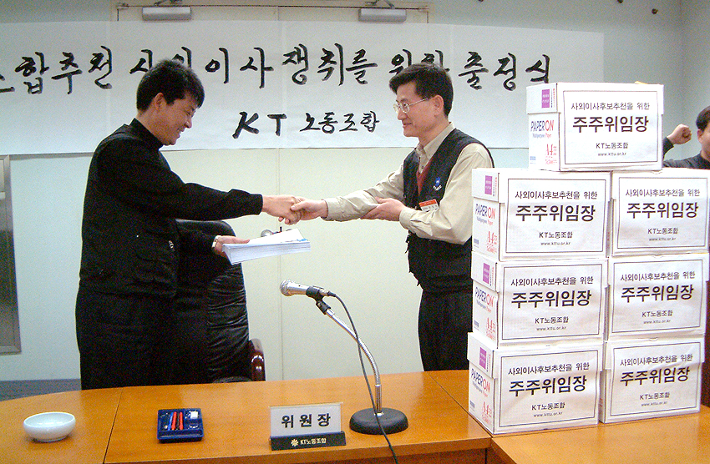
2
주간KTTU
2003년 하반기 회계감사 수감
2003년도 의료비지원 신청 기간 연장

중앙상집 대청봉 등반 극기훈련
3
주간KTTU
민주노총 위원장 이취임식

노사,KTF · SKT 농구경기 응원
한국 IT산업 노동조합 협의회 개최
2004년 공공연맹 정기대의원대회 공고

주권위임을 통해 사외이사 진출시켜 고용을 보장받자!!

지방본부소식
지부소식
4
주간KTTU

